Консультация для родителей на тему:

«Профилактика кишечных заболеваний»

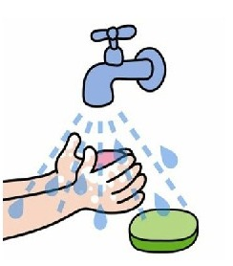
Трудно найти человека, который никогда не болел бы кишечной инфекцией. Такое заболевание быстро передается от человека к человеку при несоблюдении профилактических мер, в итоге зараженными оказываются целые семьи или коллективы. Профилактика кишечных инфекций в основном сведена к соблюдению правил гигиены. Этих мер чаще всего бывает достаточно, чтобы избежать болезни.
Кишечные заболевания – это группа серьезных болезней, предупреждение которых непосредственно зависит от санитарной культуры, соблюдения самых элементарных правил личной гигиены. Напомним их.
1. тщательно мыть руки перед приготовлением пищи, перед едой, после туалета.
2. овощи, ягоды, фрукты перед едой хорошо промывать проточной водой и ошпаривать кипятком.
3. предохранять от загрязнения пищевые продукты, которые используются без предварительной тепловой обработки.
4. соблюдать чистоту, бороться с мухами. Мусорные ведра держать закрытыми, ежедневно опорожнять их и периодически дезинфицировать.
5. Правило пятое: воду, взятую не из водопровода, перед употреблением обязательно кипятить.
6. при первых же признаках желудочно – кишечного заболевания – боли в животе, тошнота, рвота, слабость, понос, повышение температуры – немедленно обращаться к врачу. Чем раньше начато лечение, тем меньше риска для здоровья заболевшего и здоровья окружающих.
7. не заниматься самолечением.

Выполнение этих правил поможет Вам избежать заражения кишечными инфекциями и сохранить здоровье.

